THE HONGKONG AND SHANGHAI HOTELS ANUNCIA LA CEREMONIA DE COLOCACIÓN DE LA PRIMERA PIEDRA DE THE PENINSULA LONDON

The Hongkong and Shanghai Hotels, Limited (HSH) celebró el pasado 2 de noviembre la ceremonia de colocación de la primera piedra de The Peninsula London en Belgravia, Londres. El Duque de Westminster asistió al evento conducido por el presidente de HSH, el honorable Sir Michael Kadoorie, en calidad de Invitado de Honor.

Durante el evento, Sir Michael mencionó: “Este es un día sumamente importante para el grupo. Estamos más que satisfechos, tras décadas de búsqueda, de haber encontrado tan magnífica locación para establecer The Peninsula London Hotel and Residences. Nuestra visión es que The Peninsula London sea reconocido como uno de los mejores hoteles del mundo. Daremos la bienvenida a huéspedes internacionales y haremos gala de lo mejor de la cultura británica, así como diseño, arte y cocina, combinando estos elementos con la tradicional cálida hospitalidad asiática, asegurando al mismo tiempo que The Peninsula London sea un elemento destacado en la comunidad e igualmente abrazado por los residentes locales”.

Mr Clement Kwok, CEO y Director General de HSH añadió: “La filosofía de The Hongkong and Shanghai Hotels es enfocar nuestro negocio en una pequeña cantidad de hoteles que estén reconocidos entre los mejores del mundo. Preferimos calidad antes que cantidad y todos nuestros hoteles están situados en las ubicaciones más privilegiadas de las principales ciudades de mayor entrada internacional. Londres es una de las ciudades más dinámicas y vibrantes del mundo, con energía y cultura únicas, por lo que creemos que tiene un gran futuro. The Peninsula London Hotel and Residences establecerá nuevos estándares de lujo y servicio, creemos que será el hotel más lujoso en el mercado londinense cuando sea concluido en su totalidad”.

El sitio donde se encontrará The Peninsula London tiene una ubicación espectacular con vistas a Hyde Park Corner y el Arco Wellington; estará conformado por 190 habitaciones y entre 24-28 apartamentos residenciales de lujo. Su apertura está proyectada para 2021.

Como parte del proyecto, los propietarios también proporcionarán viviendas asequibles ubicadas en Buckingham Palace Road, Westminster. Esta apertura generará alrededor de 2,000 empleos y una derrama económica de £60m anualmente, originando un impulso significativo a la industria turística de Londres.

El diseño de The Peninsula London Hotel está a cargo de la filial británica Hopkins Architects Partnership, con interiores del arquitecto Peter Marino. Los puntos de venta de alimentos y bebidas serán diseñados por Archer Humphryes y CAP Atelier, con especial diseño de iluminación de Speirs + Major. Los servicios de ingeniería serán desarrollados por WSP y Cundall. Al frente del área de Desarrollo y Proyectos se encuentra Prime Development, donde Sir Robert McAlpine se encarga de la administración de la construcción y Arcadis gestiona los costos. Keltbray se encarga de la demolición, misma que está casi completa, mientras que Cementation Skanska ya ha puesto en marcha las labores de pilotaje.

(Créditos de fotografía: Robin Ball)
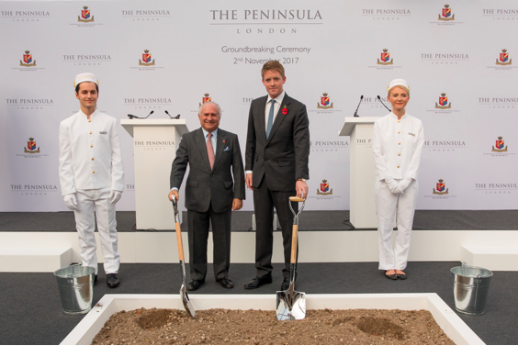

El honorable Sir Michael Kadoorie (izquierda) y el Duque de Westminster en la ceremonia de colocación de la primera piedra de The Peninsula London el pasado 2 de noviembre de 2017.

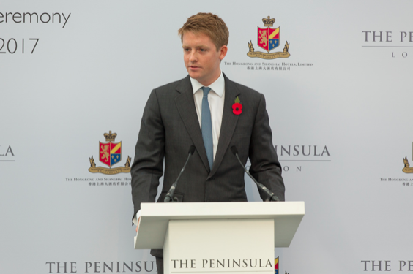
El Duque de Westminster dando su discurso durante la ceremonia de colocación de la primera piedra The Peninsula London el 2 de noviembre de 2017
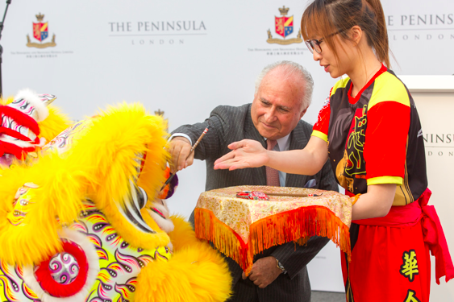
El honorable Sir Michael Kadoorie pintando el ojo del león en la ceremonia de colocación de la primera piedra de The Peninsula London el 2 de noviembre de 2017

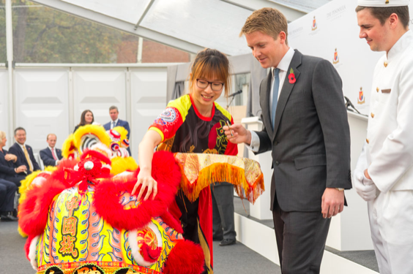
El Duque de Westminster pintando el ojo del león en la ceremonia de colocación de la primera piedra de The Peninsula London el 2 de noviembre de 2017

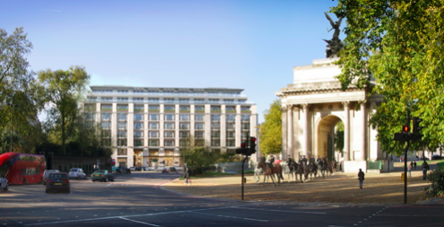

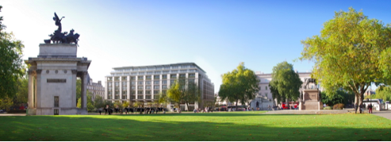
Impresiones de artistas de The Peninsula London

Acerca de The Hongkong and Shanghai Hotels, Limited (HSH)

Incorporado en 1866 al listado del Hong Kong Stock Exchange (00045), The Hongkong and Shanghai Hotels, Limited es la compañía de un Grupo dedicado a la propiedad, desarrollo y manejo de prestigiosos hoteles y propiedades comerciales y residenciales en locaciones clave de Asia, Estados Unidos y Europa, así como al suministro de turismo y entretenimiento, gestión de clubes y otros servicios. El portafolio de The Peninsula Hotels está conformado por The Peninsula Hong Kong, The Peninsula Shanghai, The Peninsula Beijing, The Peninsula Tokyo, The Peninsula Bangkok, The Peninsula Manila, The Peninsula New York, The Peninsula Chicago, The Peninsula Beverly Hills y The Peninsula Paris. Los proyectos en desarrollo incluyen a The Peninsula London y The Peninsula Yangon. El portafolio de propiedades del Grupo, incluye al complejo The Repulse Bay Complex, The Peak Tower y el edificio St. John’s Building en Hong Kong; The Landmark en la ciudad de Ho Chi Minh, Vietnam; 1-5 Grosvenor Place en Londres, Reino Unido y 21 avenue Kléber en París, Francia. El portafolio de clubes y servicios del Grupo incluyen The Peak Tram en Hong Kong; Thai Country Club en Bangkok, Tailandia; Quail Lodge & Golf Club en Carmel, California; la consultora Peninsula Clubs and Consultancy Services, Peninsula Merchandising y Tai Pan Laundry en Hong Kong.

Para más información, por favor contacte a:
Sandy Machuca
sandy@anothercompany.com.mx
Another Company
Of. 6392.1100 ext. 3415
M: 04455 2270 5536

